# 第2讲 勾股定理

**练习题【知识梳理】**

1. 勾股定理：

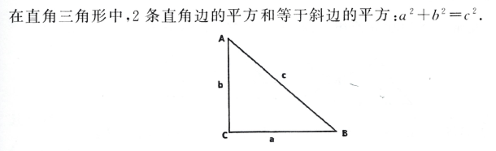

1. 特殊直角三角形：

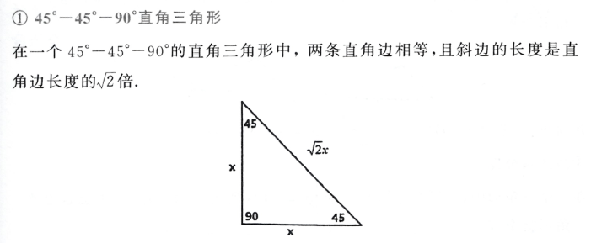

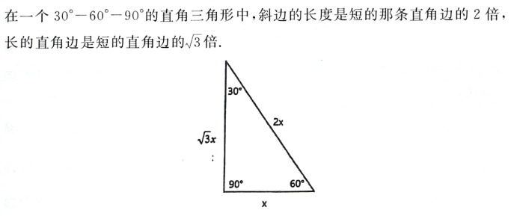

1. 全等三角形：

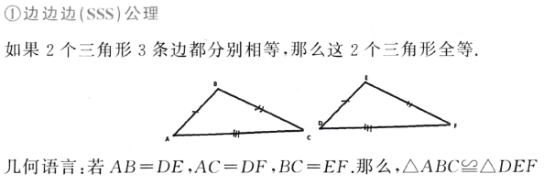

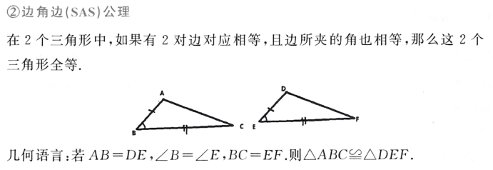

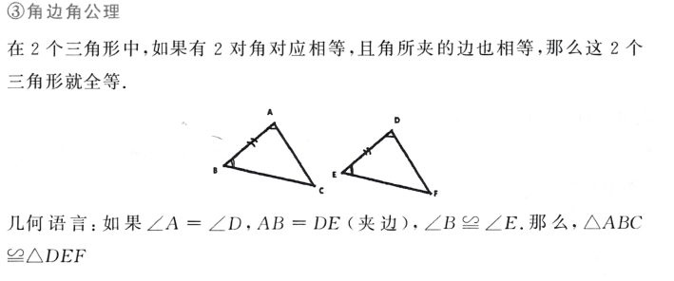

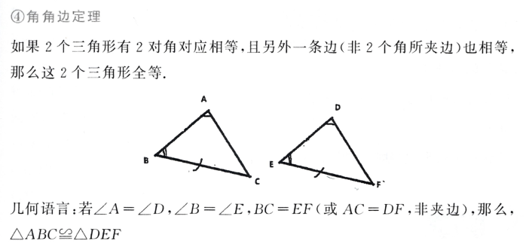

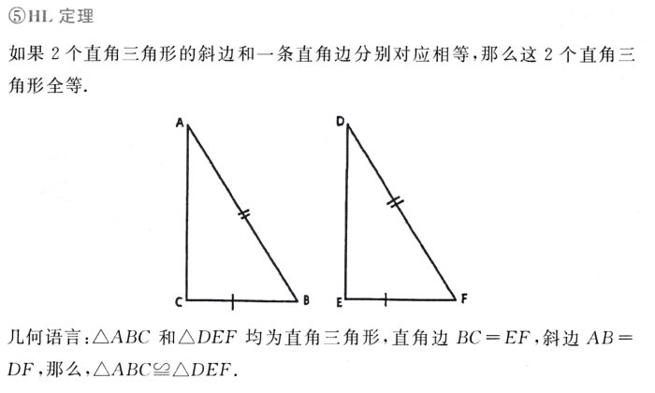

1. 等腰三角形，等边三角形：

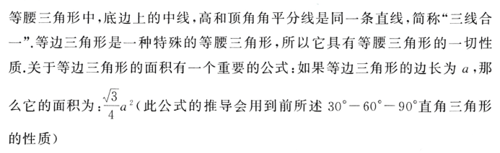

5、内角和，外角和：

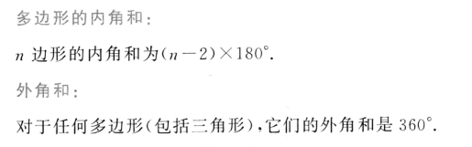

**练习题【典例精析】**

【**例1**】（2019年真题4）

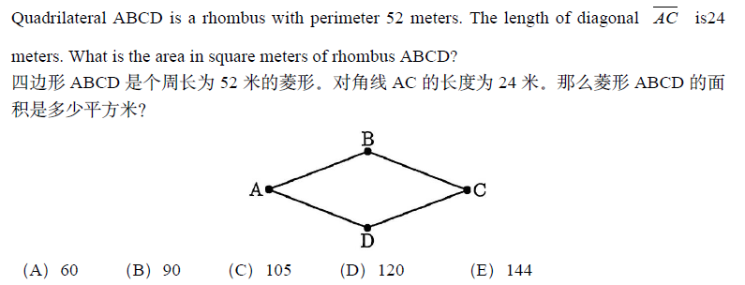

【**例2**】（2014年真题14）

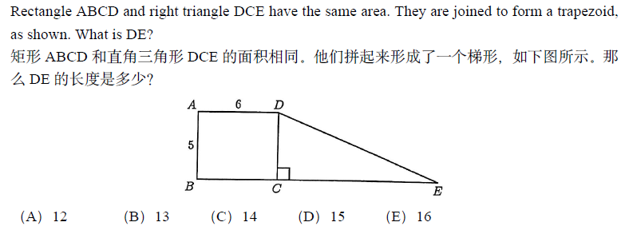

【**例3**】（2017年真题18）

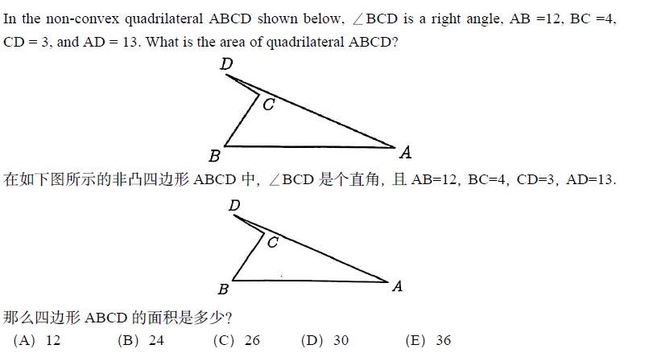

【**例4**】（2020年真题18）

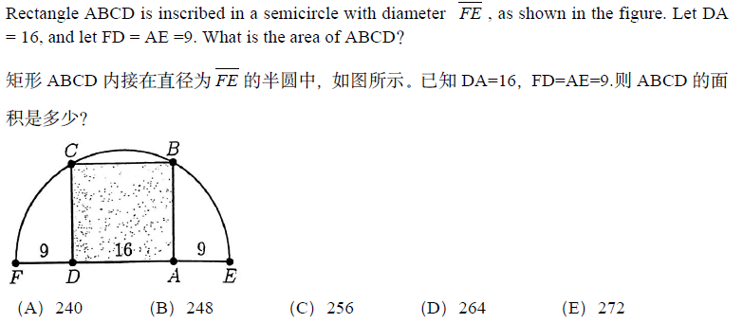

**【例5】**（2005年真题19）

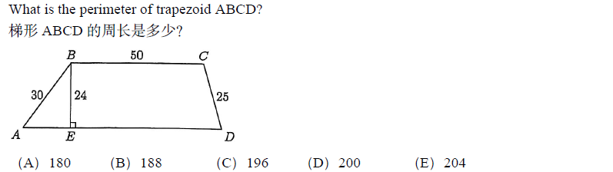

**【例6】**（2013年真题20）

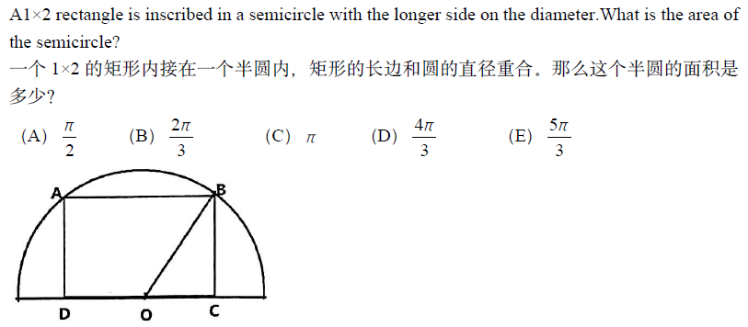

**【例7】**（2013年真题23）

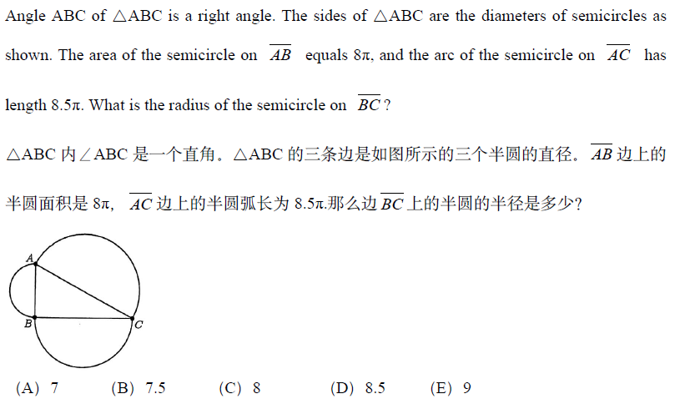

**【例8】**（2018年真题24）

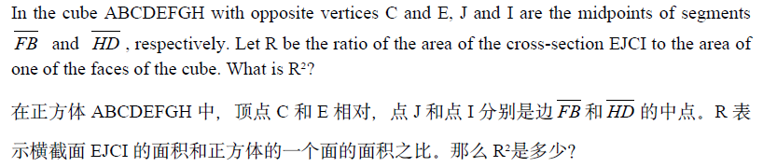

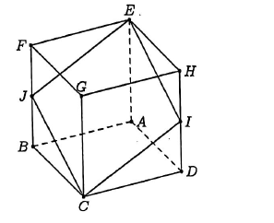



**【例9】**（2004年真题24）

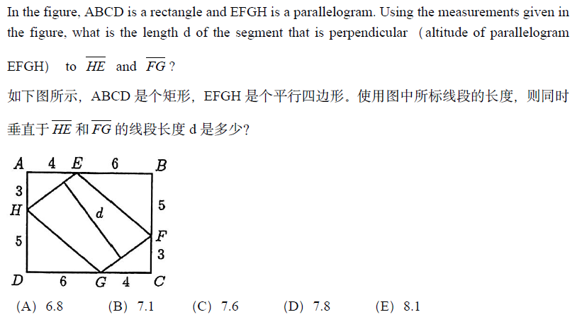

**【例10】**

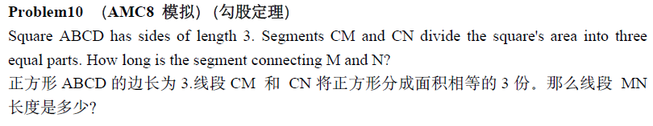

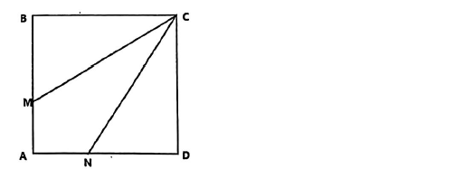

**【例11】**

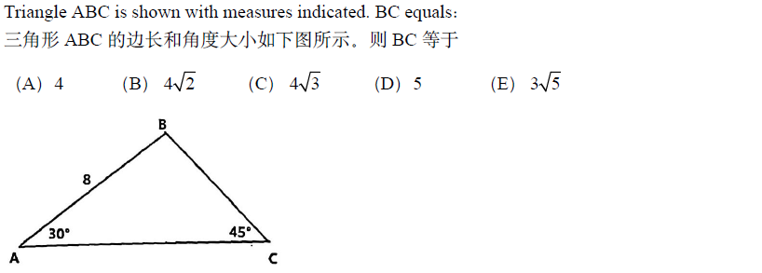

**【例12】**

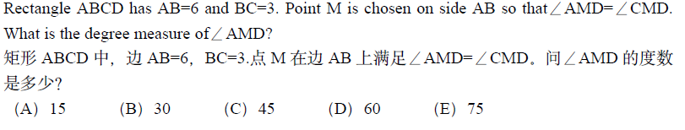

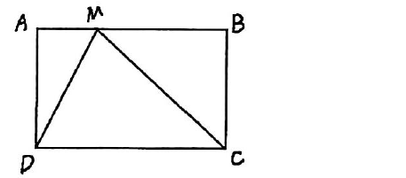

**【例13】**（2015年AMC10A真题19）

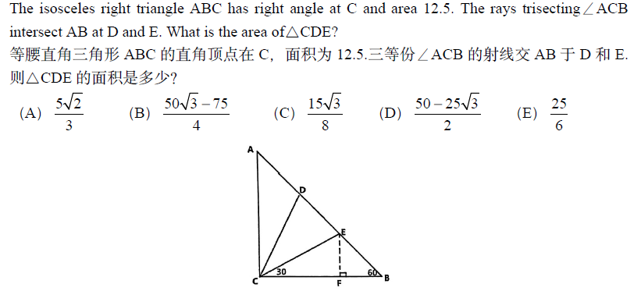

**【例14】**（2006年真题19）

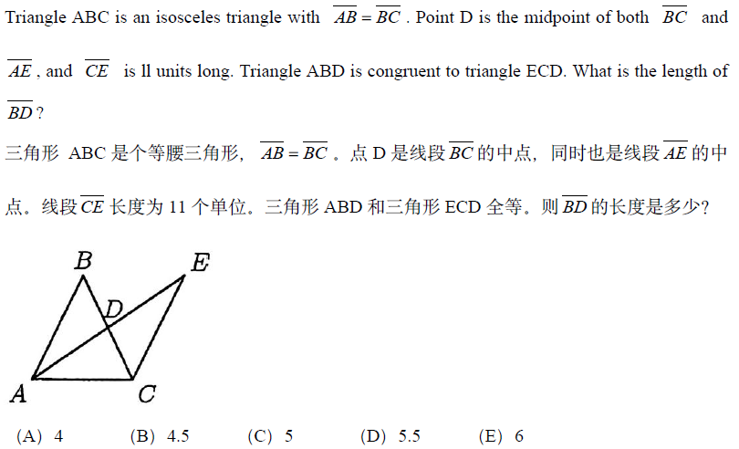

**【例15】**（2015年真题19）

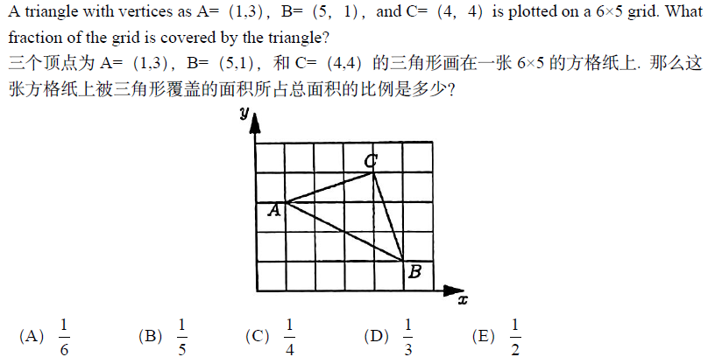

**【例16】**（2017年真题25）

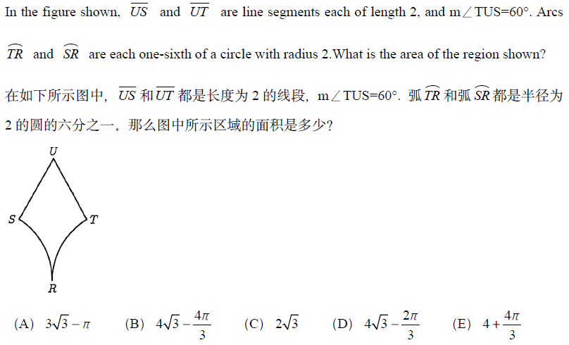

**【例17】**（2015年真题6）

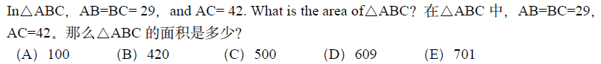

**【例18】**（2009年真题9）

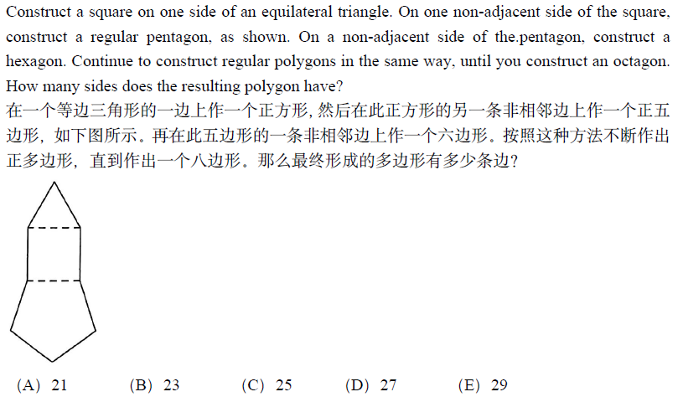

**【例19】**（2015年真题21）

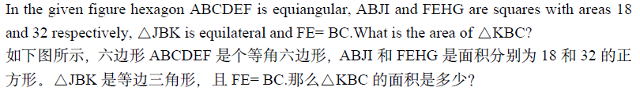

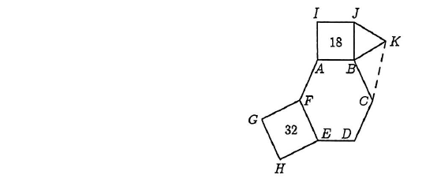



**【例20】**（2012年真题23）

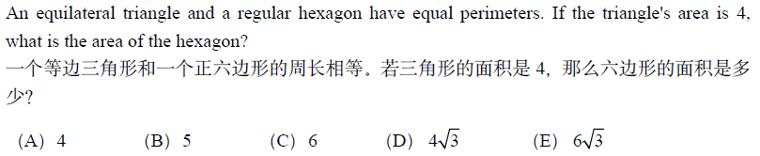

**练习题【过关精炼】**

【1】（2009年真题7）

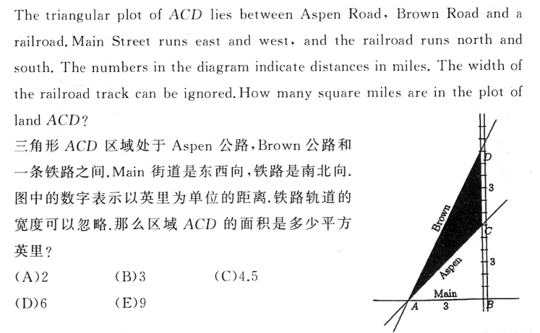

【2】（2007年真题8）

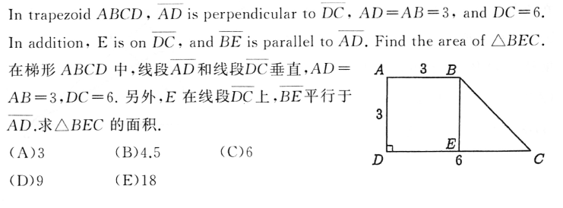

【3】（2007年真题14）

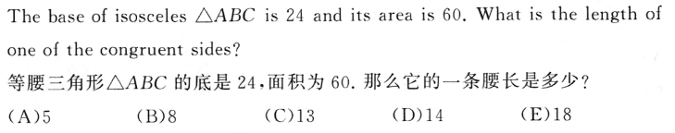

【4】

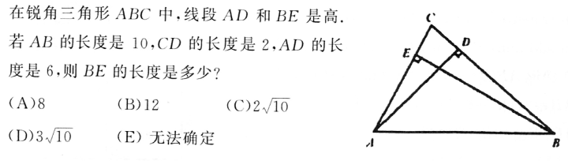

【5】

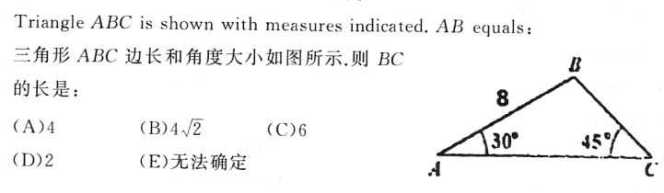

【6】

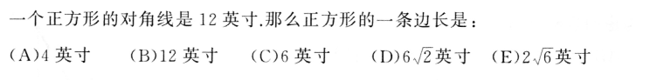

【7】

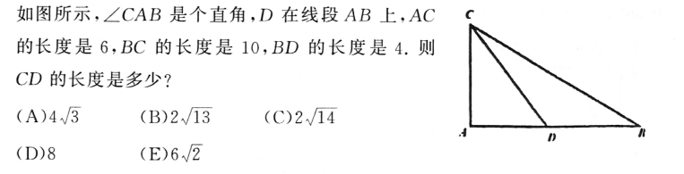

【8】

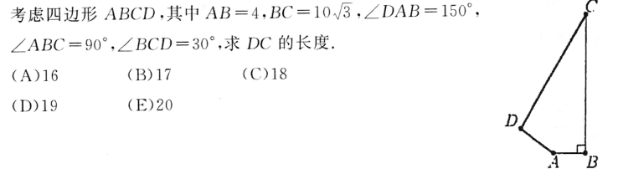

【9】

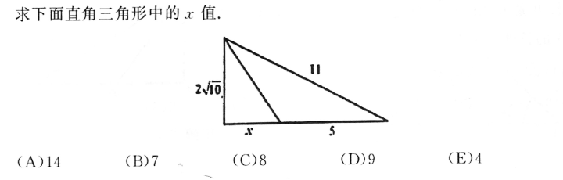

【10】

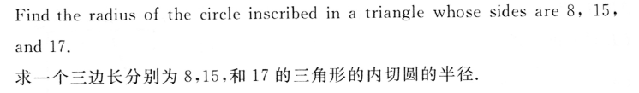

【11】

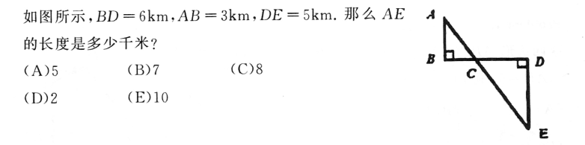

【12】

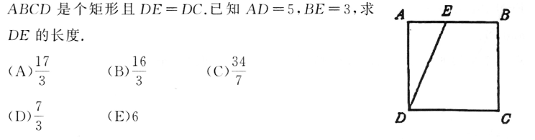

【13】

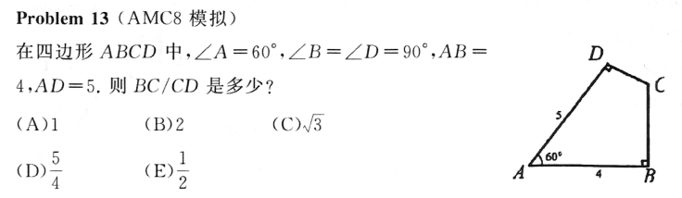

【14】

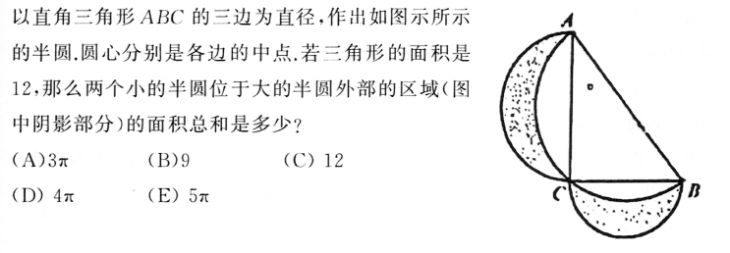

【15】

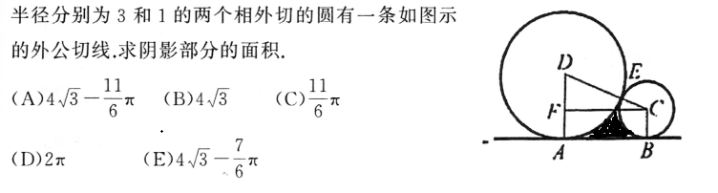

【16】

